1. mac app开发代码参考网站：

<https://www.cocoacontrols.com/>

1. mac改变window顶部的titlebar的样式：

例如钉钉mac客户端

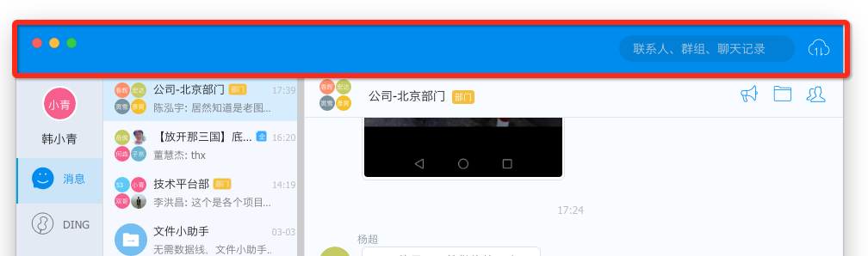

<https://github.com/insidegui/GRVibrantTitlebarWindow>

1. 动画弹出window框

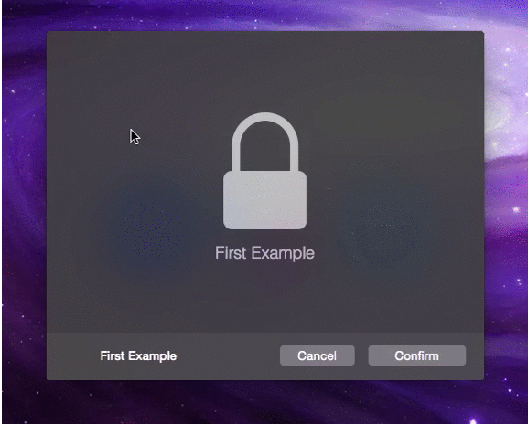

<https://github.com/kodlian/JMModalOverlay>

4自定义mac cocoa控件集合：

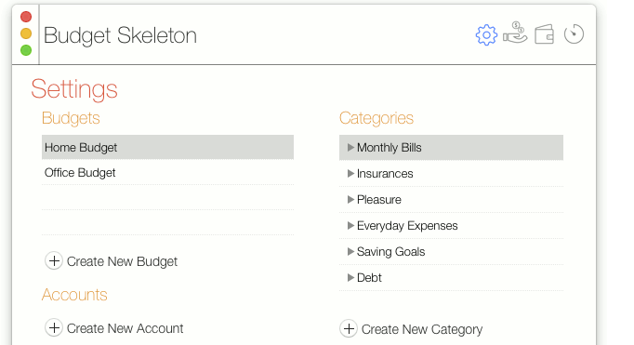

<https://github.com/gyetvan-andras/ModernLook-OSX>

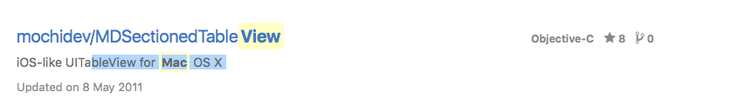

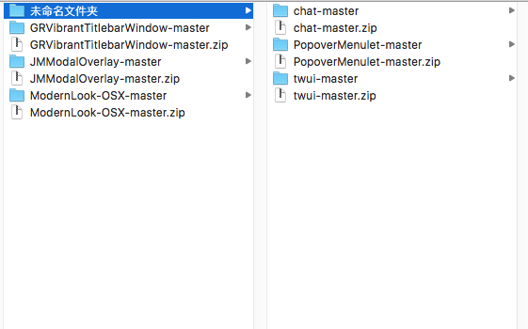

学习资源介绍

http://www.cocoachina.com/industry/20130916/7000.html